|  |  |
| --- | --- |
| **Gerb-BMSTU_01** | **Министерство науки и высшего образования Российской Федерации**  **Федеральное государственное бюджетное образовательное учреждение**  **высшего образования**  **«Московский государственный технический университет**  **имени Н.Э. Баумана**  **(национальный исследовательский университет)»**  **(МГТУ им. Н.Э. Баумана)** |

**ФАКУЛЬТЕТ \_ИНФОРМАТИКА И СИСТЕМЫ УПРАВЛЕНИЯ\_\_\_\_\_\_\_\_\_\_\_\_\_\_\_\_\_\_\_\_\_\_\_**

**КАФЕДРА \_\_\_\_КОМПЬЮТЕРНЫЕ СИСТЕМЫ И СЕТИ (ИУ6)\_\_\_\_\_\_\_\_\_\_\_\_\_\_\_\_\_\_\_\_\_\_\_\_**

**НАПРАВЛЕНИЕ ПОДГОТОВКИ \_\_09.03.01 Информатика и Вычислительная техника \_\_\_\_**

**Отчет**

**по лабораторной работе № \_5\_**

**Дисциплина:** Сети и телекоммуникации

**Название лабораторной работы:** Создание беспроводной локальной сети.

Студент гр. **\_**ИУ6-52б**\_ \_\_\_\_\_\_\_\_\_\_\_\_\_\_\_\_\_\_ \_\_И.С. Марчук\_\_\_\_**

(Подпись, дата) (И.О. Фамилия)

Преподаватель  **\_\_\_\_\_\_\_\_\_\_\_\_\_\_\_\_\_\_ \_\_Пономарев А.Д.\_\_**

(Подпись, дата) (И.О. Фамилия)

Москва, 2021

**Цель работы** - Научиться создавать FTP сервисы, скачивать и удалять файлы.

**Ход работы:**

1. Настроили роутеры и проверили соединение. (Рисунок 1).

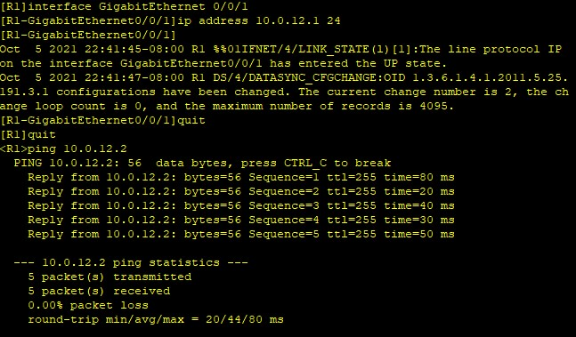

Рисунок 1 – Проверка соединения

1. Активируем FTP сервис на первом роутере (Рисунок 2).

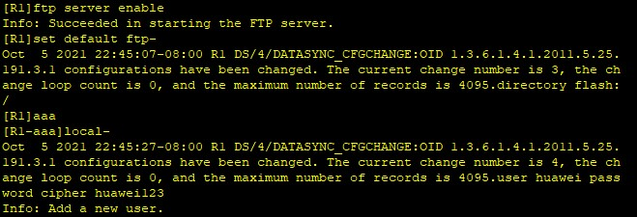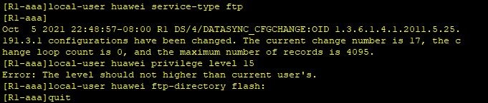

Рисунок 2 – Активация FTP

1. Смотрим, сохранились ли изменения на первом роутере. (Рисунок 3)

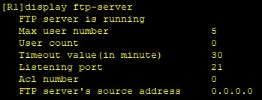

Рисунок 3 – проверка первого роутера

1. Подсоединились к FTP со второго роутера. (Рисунок 4)

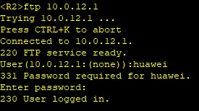

Рисунок 4 – Второй роутер подключен

1. Скачиваем файл. (Рисунок 5)

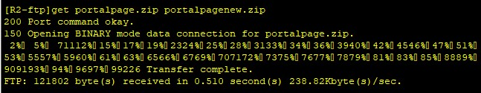

Рисунок 5 – Отображение загрузки файла

1. Выходим. (Рисунок 6)



Рисунок 6 – Закрытие сервера

1. С помощью команды dir видим, что наш файл скачался. (Рисунок7)

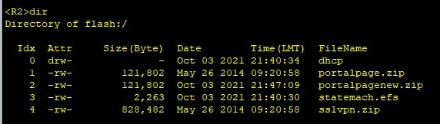

Рисунок 7 – Выполнение команды dir

1. Выгружаем файл на FTP сервер с помощью PUT команды. (Рисунок 8)

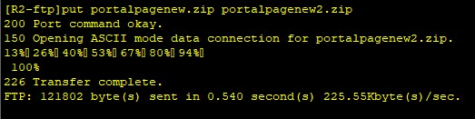

Рисунок 8 – Выполнение команды put

1. Проверяем с помощью команды dir. (Риснок 9)

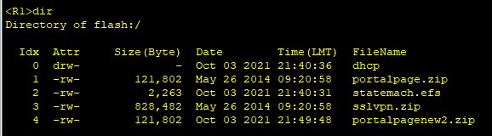

Рисунок 9 – Выполнение команды dir

1. Удаляем файлы, загруженные на R1 и R2. (Рисунки 10-11).

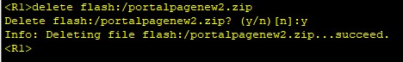

Рисунок 10 – Удаление файлов



Рисунок 11 – Удаление файлов

Итоговые настройки:

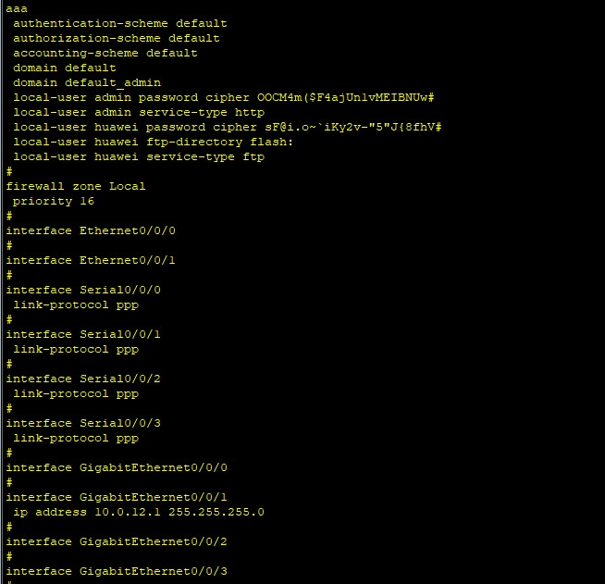

Рисунок 12 – R1

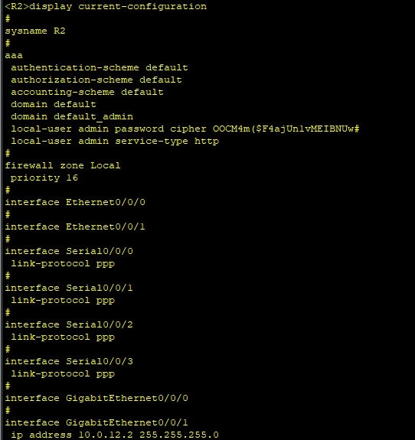

Рисунок 13 – R2

Вывод: Я научился создавать FTP сервисы, скачивать и удалять файлы.